Объявлен Конкурс № 136 на право осуществления торговой деятельности в НТО «Печать» вида «Киоск»
16.02.2024
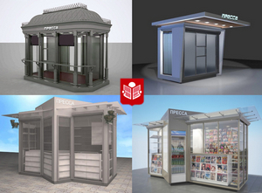
16.02.2024 Казенное предприятие города Москвы «Мосгорпечать» объявило о проведении Конкурса № 136 на право осуществления торговой деятельности (оказания услуг) в НТО со специализацией «Печать» вида «Киоск».
На Конкурс выставлены 122 лота, сформированные из 130 мест размещения Киосков.
Дата вскрытия конвертов - 18.03.2024.
Рассмотрение и оценка заявок на участие в Конкурсе будут осуществляться в период, не превышающий 15 (пятнадцать) календарных дней с даты вскрытия конвертов с такими заявками.

Адрес страницы: http://mosgorpechat.mos.ru/presscenter/news/detail/12172141.html
КП города Москвы «Мосгорпечать»

